Căn cứ Kế hoạch số 279/KH-UBND ngày 23/9/2024 của Ủy ban nhân dân Thành phố Hà Nội về việc tổ chức Tuần lễ hưởng ứng học tập suốt đời năm 2024;

Căn cứ Kế hoạch số 279/KH-UBND ngày 23/9/2024 của Ủy ban nhân dân huyện Thanh Oai về việc tổ chức Tuần lễ hưởng ứng học tập suốt đời năm 2024;

Trường THCS Bích Hòa xây dựng kế hoạch tổ chức Tuần lễ hưởng ứng học tập suốt đời năm 2024 với Chủ đề của Tuần lễ: Phát triển văn hóa đọc thúc đẩy học tập suốt đời.

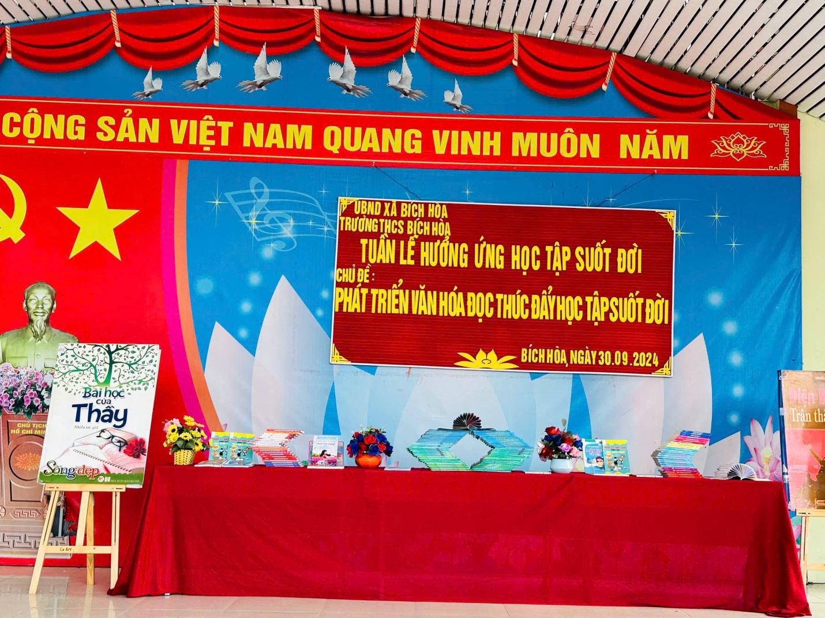

Từ xa xưa, các thế hệ người Việt luôn coi trọng việc học, coi đó là nền tảng cho mọi thành công. Truyền thống quý báu đó đã được hình thành, hun đúc và phát triển trong suốt chiều dài lịch sử của dân tộc.

Bác Hồ kính yêu của chúng ta, là anh hùng giải phóng dân tộc, danh nhân văn hóa thế giới, nhà tư tưởng giáo dục, nhà sư phạm thực tiễn vĩ đại, đồng thời là một tấm gương sáng ngời về tự học. Người đã từng tự học, vừa lao động để kiếm sống, biết và sử dụng thông thạo nhiều ngoại ngữ mà không qua một con đường đào tạo chính quy nào. Trong tư tưởng của Chủ tịch Hồ Chí Minh về giáo dục, tự học và học tập suốt đời là một luận điểm quan trọng và xuyên suốt. Người đã từng nói: “*Học hỏi là một việc phải tiếp tục suốt đời. Suốt đời phải gắn liền lý luận với công tác thực tế. Không ai có thể tự cho mình đã biết đủ rồi, biết hết rồi*”. Chính từ sự học đó mà Bác đã dẫn dắt dân tộc Việt Nam vượt qua mọi khó khăn gian khổ, bão táp mưa giông đến bến bờ vinh quang.

           Chủ đề của Tuần lễ: “**Phát triển văn hóa đọc thúc đẩy học tập suốt đời**”. Tuần lễ được tổ chức từ ngày 01/10/2024 đến ngày 07/10/2024,

 Tuần lễ học tập suốt đời năm nay cũng là dịp để ta đón nhận và truyền cảm hứng học tập cho các bạn học sinh. Hãy là người đồng hành, hỗ trợ và truyền đạt kiến thức một cách chân thành và tận tâm. Mỗi ngày, quý thầy cô giáo đều có cơ hội hình thành và tác động đến tương lai của các em học sinh. Hãy đặt tâm huyết vào công việc giảng dạy, vì sự đam mê và lòng trân trọng kiến thức của thầy cô chính là nguồn cảm hứng cho các em học sinh.

Chúng ta hãy nhớ rằng học tập là một cuộc hành trình không có điểm đến cuối cùng. Để trưởng thành và phát triển, chúng ta cần tiếp tục học hỏi và rèn luyện kiến thức suốt đời. Hãy biến tuần lễ học tập suốt đời này thành khởi đầu cho một cuộc hành trình không ngừng nghỉ trong việc khám phá và chinh phục tri thức.

Một số hình ảnh của tuần lễ hưởng ứng học tập suốt đời với chủ đề “Phát triển văn hóa đọc thúc đẩy học tập suốt đời” của thầy và trò trường THCS Bích Hòa.

